​

系列文章目录
一).MPU6050的姿态解算

参考链接：
MPU6050姿态解算2-欧拉角&旋转矩阵 - 知乎 (zhihu.com)
众所周知
当我们做平衡小车的时候 我们的陀螺仪模块(假设是MPU6050)通常不能处于两电机连线上，这导致我们的MPU6050输出数据的坐标系不能和大地坐标系重合，是故不能直接使用mpu6050输出的角速度来作为平衡车处理直立环的基础数据。
环境：
VScode + Platformio
主板：
ESP32-Wroom-32
arduino库：
Adafruit MPU6050
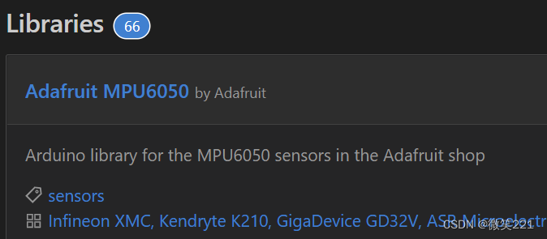​编辑​
使用mpu的三轴加速度解算：
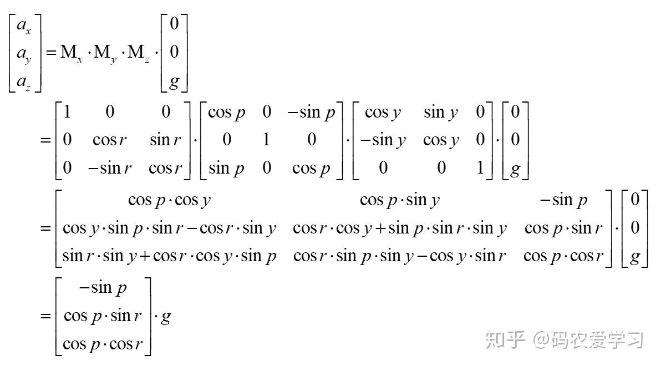​
编辑

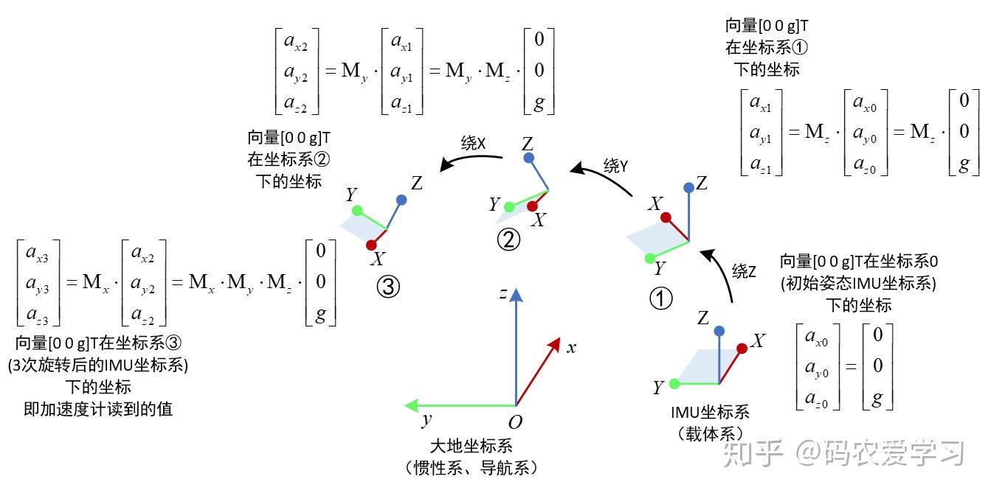​
编辑
代码实现：
mpu.hpp

